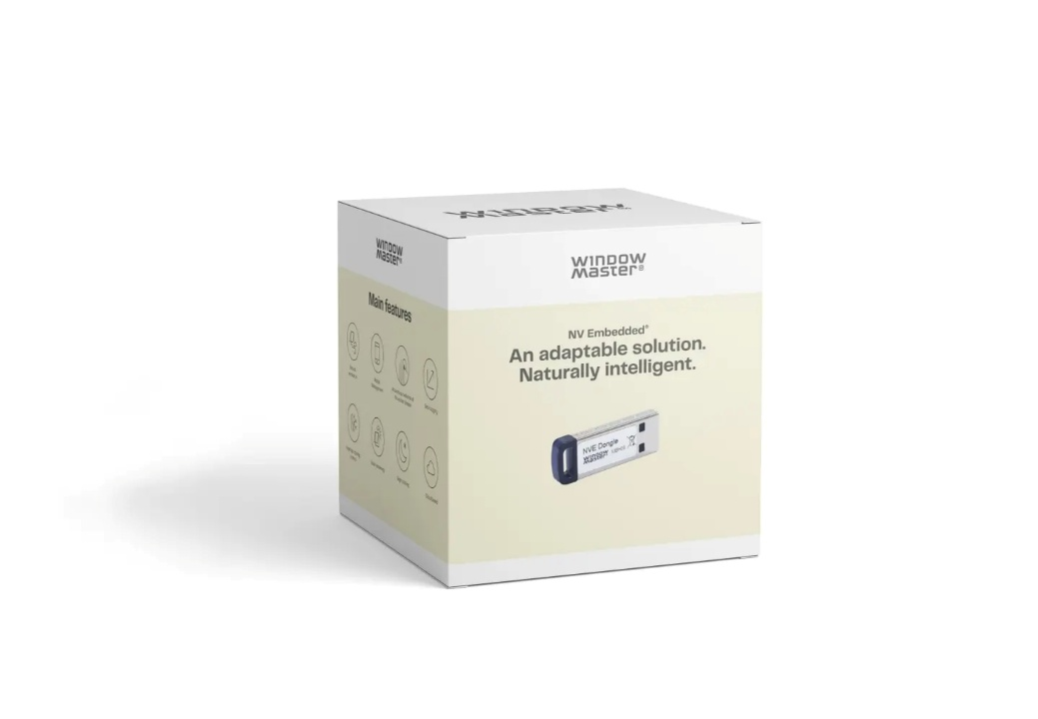

10/25-03

**Ganzheitlich vernetzt: Raumklimasteuerung trifft RWA**

NV Embedded verbindet smarte Lüftung mit FlexiSmoke für effiziente Gebäudeautomation

**Der Markt für IoT-basierte Gebäudeautomation wächst. Aktuelle Studien zeigen: Hybride Digital-Lösungen, die Echtzeitsteuerung mit intelligenter Datenanalyse kombinieren, tragen wesentlich zur Senkung des Energiebedarfs bei. Vor diesem Hintergrund hat WindowMaster jetzt die Funktionalität seines IT-basierten Steuerungssystems zur natürlichen Lüftung – NV Embedded – erweitert. Neu ist die Möglichkeit, auch FlexiSmoke Rauch- und Wärmeabzugszentralen nahtlos in das ganzheitliche System zu integrieren.**

Die digitale Transformation im Gebäudesektor entwickelt sich zunehmend zu einem entscheidenden Faktor für Energieeffizienz, Betriebskostenoptimierung und Nachhaltigkeit. Laut der aktuellen Studie „IoT‑Plattformen in Smart Commercial Buildings 2025 bis 2030“ des britischen Marktforschungsunternehmens Memoori wird der globale Markt für IoT-Plattformen in kommerziellen Gebäuden von 64,1 Milliarden US-Dollar (2024) auf rund 101 Milliarden US-Dollar im Jahr 2030 anwachsen.

**Neue Funktion für FlexiSmoke-Integration**

Ein System, das eine intelligente Schnittstelle zwischen Technologie und Gebäudebetrieb bildet, ist NV Embedded von WindowMaster. Mit der Erweiterung können nun auch bestehende FlexiSmoke-Zentralen integriert werden. Die Anbindung kleinerer RWA-Zentralen war bereits zuvor realisierbar. Damit unterstützt NV Embedded ein ganzheitliches, flexibles und energieeffizientes Gebäudemanagement.

**Fenster auf für intelligente Lüftung**

Ein zentrales Leistungsmerkmal von NV Embedded ist die automatisierte Steuerung motorisierter Fenster zur natürlichen Lüftung. Das System passt den Luftaustausch bedarfsgerecht an Nutzung und die aktuelle Wetterlage an und trägt so zu einem gesunden Raumklima bei. Durch die intelligente Kopplung mit Heizungs- und Kühlsystemen werden Wärmeverluste im Winter vermieden und im Sommer effiziente Nachtkühlstrategien realisiert. Die Steuerung von Sonnenschutzsystemen schützt vor sommerlicher Überhitzung und nutzt im Winter zusätzliche Isolationseffekte. Darüber hinaus unterstützt NV Embedded hybride Lüftungskonzepte, um die Effizienz und Flexibilität weiter zu erhöhen. Die Lösung ist skalierbar, lässt sich an unterschiedliche Gebäudegrößen sowie -anforderungen anpassen und kann sowohl als Stand-Alone-System als auch in bestehende Gebäudeleittechnik (GLT) integriert werden.

**Intelligenz in Echtzeit**

NV Embedded zeichnet kontinuierlich alle relevanten Betriebsdaten auf – von Temperatur und Luftqualität über Fensterpositionen bis hin zu Wetterparametern. Diese Datenbasis ermöglicht eine präzise Echtzeitsteuerung und eine kontinuierliche Optimierung des Raumklimas, die auch remote erfolgen kann. Damit steigert das System nicht nur den Nutzerkomfort, sondern bietet auch erhebliches Energieeinsparpotenzial.

**Systemübergreifende Synergien schaffen**

Mit der neuen Funktion ermöglicht NV Embedded nun die direkte Einbindung bestehender FlexiSmoke-Rauch- und Wärmeabzugszentralen. Die Integration kleinerer RWA-Systeme wie CompactSmoke WSC 310/320 war bereits vorher möglich. Über die zentrale, plattformübergreifende Steuerung lassen sich sämtliche gebäudetechnischen Funktionen intelligent vernetzen und optimal aufeinander abstimmen. Erfasst und ausgewertet werden dafür Temperatur, CO₂-Gehalt und Luftfeuchtigkeit, Rauchentwicklung sowie Wetterdaten wie Niederschlag, Außentemperatur und Windgeschwindigkeit. So entsteht eine ganzheitliche Automatisierung, die den Energiefluss im Gebäude effizienter gestaltet und auch das frühzeitige Erkennen potenzieller Störungen oder Gefahrenlagen ermöglicht. Notwendige Wartungen oder Notfallmaßnahmen lassen sich so gezielt auslösen. Die eingebaute Notstromversorgung sichert dabei den RWA-Betrieb für mindestens 72 Stunden.

**Flexible Integration bestehender Systeme**

Jede 20A-Sektion einer FlexiSmoke-Zentrale kann bis zu zehn Räume oder Zonen steuern, gleiches gilt für CompactSmoke-Zentralen. Damit eignen sie sich vor allem für mittlere bis große Bauobjekte wie Einkaufszentren, Schulen oder Sporthallen. Dank einer erweiterbaren, dezentralen Logik lassen sich selbst mehrere RWA-Zentralen verbinden und über CAN-BUS koppeln, um auch größere Systeme zu realisieren. Die Integration hängt dabei von der vorhandenen Ausstattung der RWA-Anlage ab: In vielen Fällen können bestehende Systeme unkompliziert über den Touchscreen eingebunden werden, in anderen Szenarien sind zusätzliche Sensoren, Bedienelemente oder eine angepasste Wetterstation erforderlich.

Mit NV Embedded adressiert WindowMaster gezielt die Anforderungen eines wachsenden Marktes für IoT-basierte Gebäudeautomation. „Wir sehen eine kontinuierlich wachsende Nachfrage nach skalierbaren, IT-basierten Automationslösungen – nicht nur in Europa, sondern weltweit“, erklärt Matthias Hecht, Sales Director DACH bei WindowMaster. „Mit NV Embedded haben wir ein System geschaffen, das heute bereits in einer Vielzahl internationaler Projekte erfolgreich im Einsatz ist und in verschiedenen Märkten einen Beitrag zu mehr Energieeffizienz und Klimaschutz leistet. Umso wichtiger ist eine ständige Forschung, Entwicklung und Erweiterung.“ Die neue Funktion der Integration bestehender FlexiSmoke-Rauch- und Wärmeabzugszentralen trägt dazu bei, NV Embedded zu einem noch flexibleren Gesamtsystem weiterzuentwickeln. Für Planer, Betreiber und Facility Manager bedeutet dies: Einsparpotenzial bei den Betriebskosten und ein nachhaltiger Beitrag zur CO₂-Reduktion im Gebäudesektor. Damit ist NV Embedded eine zukunftssichere Lösung für smarte Gebäude.

5.500 Zeichen

**Bildunterschriften**

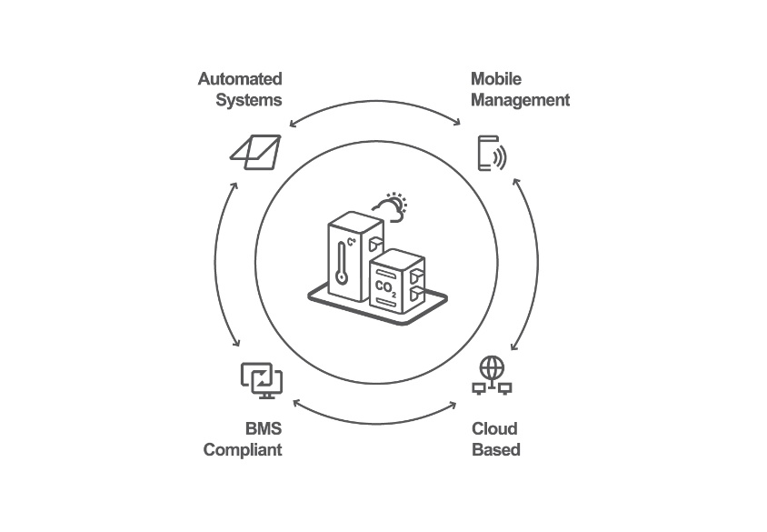

**[25-03 Gebäudeautomation]**

*Die IT-basierte Lösung NV Embedded vernetzt natürliche Lüftung mit smartem Gebäudebetrieb – für mehr Energieeffizienz und gesunde Raumluft.*

Foto: WindowMaster



**[25-03 App]**

*Mit der intuitiven NV Embedded App lassen sich Fenster, die Innen- und Außentemperatur, der CO₂-Anteil sowie Luftfeuchtigkeit in Echtzeit überwachen. Zusätzlich können die Fenster – auch remote – geöffnet und geschlossen sowie der gewünschte Temperatur-Sollwert angepasst werden.*

Foto: WindowMaster

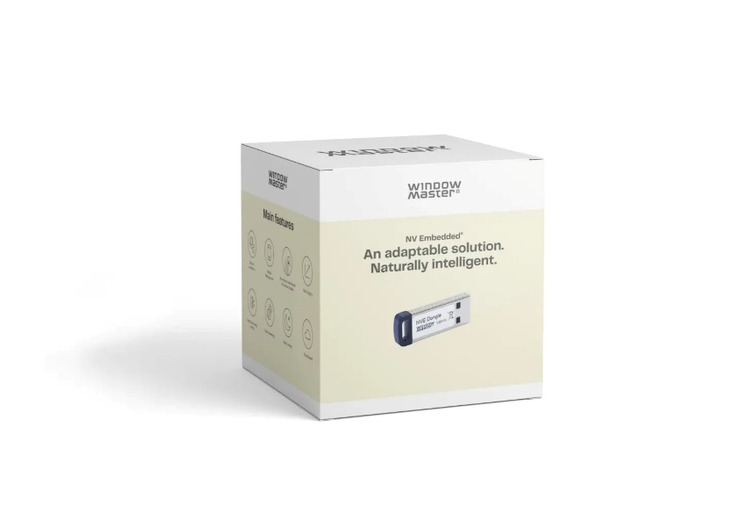

**[25-03 NV Embedded]**

*Neu ist die Möglichkeit der Integration von bestehenden FlexiSmoke-Zentralen. Andere RWA-Systeme konnten vorher bereits eingebunden werden.*

Foto: WindowMaster

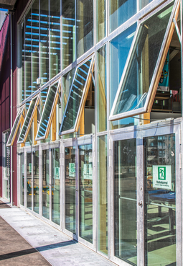

**[25-03 Hedehusene]**

*Der Neubau des Lernhaus Nærheden in Hedehusene setzt für die rund 15.500 Quadratmeter Nutzfläche auf eine systembasierte Steuerung des Innenraumklimas mit NV Embedded.*

Foto: WindowMaster

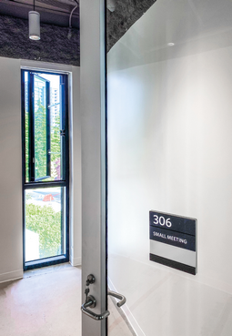

**[25-03 Vancouver]**

*Intelligente Fenster sorgen im neuen Kunstzentrum an der UBC in Vancouver tagsüber für natürliche Belüftung und nachts für Kühlung.*

Foto: WindowMaster

|  |
| --- |
| **Über WindowMaster:**  WindowMaster entwickelt, fertigt und vertreibt modernste Lösungen zur Fassadenautomation für eine zuverlässige natürliche Lüftung und einen sicheren Rauch- und Wärmeabzug. Die intelligenten Raumklimalösungen verbessern die Raumluftqualität und senken den Energieverbrauch. Auf diese Weise schaffen sie eine gesunde Umgebung, optimieren die Gebäudeperformance und fördern so das Wohlbefinden und die Sicherheit der Gebäudenutzer. Die Fensterantriebe und Steuerungssysteme von WindowMaster ermöglichen eine nahtlose, programmierbare Fensterautomation mittels intelligenter Sensortechnologie, sodass sich Fenster präzise und effizient öffnen und schließen lassen.  Als global agierendes Unternehmen mit Hauptsitz in Dänemark unterhält WindowMaster Vertriebsniederlassungen in Deutschland, den USA, Großbritannien, Irland, der Schweiz und Norwegen. Unterstützung bei der Projektplanung sowie Installation und Inbetriebnahme der Systeme, Systemintegration und Schulungen zählen ebenfalls zum Leistungsspektrum. Ein internationales Netzwerk zertifizierter Vertriebs- und Integrationspartner gewährleistet eine reibungslose Realisierung von Projekten auch außerhalb der Hauptmärkte. |

###### Rückfragen beantwortet gern:

**WindowMaster International A/S**

Anja Marquard Pedersen  
Tel. +45 4567 0312

E-Mail: ama.dk@windowmaster.com

www.windowmaster.de

**Kommunikation2B**

Kerstin Firmenich

Tel. +49 231 330 49 323

E-Mail: k.firmenich@kommunikation2b.de

www.kommunikation2b.de